¡Proletarios de todos los países, uníos!

EL GOLPE DE ESTADO EN MYANMAR

Introducción
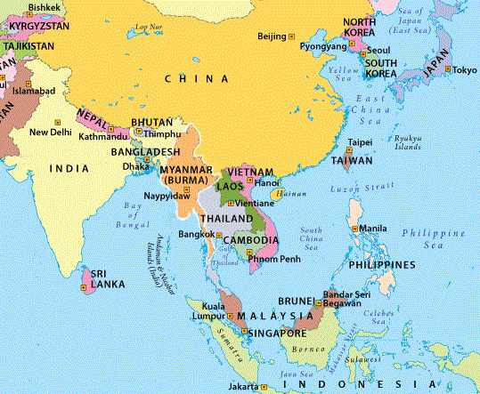
Los medios de comunicación están llenos de artículos sobre el desarrollo actual en Myanmar. Especialmente en los medios occidentales se dibuja una imagen de Aung San Suu Kyi, como modelo "democrático" y "heroína" (incluso galardonada con el Premio Nobel de la Paz), como una víctima, brutalizada por un golpe de Estado perpetrado por los militares. Pero lo que realmente sucede en Myanmar se esconde detrás de una cortina de silencio: la lucha armada en curso (desde la colonización de los británicos), liderada por varias facciones, etnias o grupos contra el dominio de los sucesores del colonialismo británico. Esto es de nuestro interés, porque demuestra una vez más el desarrollo de la situación revolucionaria en desarrollo desigual en todos los países y a escala mundial y que las naciones oprimidas son los centros de tormenta de la revolución mundial.

Es de tenerse en cuenta que la herencia del colonialismo, que trazó fronteras de las colonias arbitrariamente, siguiendo su principio de “divide y vence” y enfrentar a unos pueblos con otros para mantener su dominación, están entre las causas locales del conflicto, porque las sauperpotencias y potencias actuan a través de la manipulación de estas contradicciones que vienen desde el pasado colonial y que se usan para tapar las contradicciones fundamentales de estas sociedades, que son: masas-feudalidad, pueblo-capitalismo burocrático y nación-imperialismo. Los imperialistas para dividir incentivan las luchas etnicas, fomentando entidades ·etnicamente puras” (como en la ex Yugoeslavia, por ejemplo); los imperialistas, reaccionarios y revisionistas conciben a las minorías solo como realidades etnicas distintas para ir contra la unidad nacional; eso, es reconocerles solo una parte para someterlos y oprimirlos.

A nosotros corresponde aplicar las tesis del camarada Stalin sobre nación, quien plantea que para definir una nación deben verse 4 características: unidad de lengua, unidad de territorio, unidad de economía y unidad de sicología, esta última se concreta en cultura; para el marxismo, es el capitalismo el proceso que impulsa a las naciones. Por eso planteamos, que los países oprimidos del Tercer Mundo son naciones en formación, que solo con el triunfo de la revolución democrática y el paso ininterrumpido a la revolución socialista vamos a culminar ese proceso de la conformación de la nación. Mucho se habla sobre el reconocimiento de sus derechos, pero desligan del derecho a tener un territorio propio, es que en el fondo reducen nación a cultura, problema nacional a identidad cultural. Muy expresivo es el caso del “Estado Plurinacional”, concebido por el imperialismo e implementado a través de sus ONGs, para oponer “etnia” a clase para buscar aislar al proletariado del campesinado en la revolución democrática y someterlos a esa dictadura terrateniente-burocrática al servicio del imperialismo disfrazada de “Estado Plurinacional”. Contra este tráfico para someter a las minorias y dividir al pueblo, planteamos el derecho de éstas a ser autónomas, que incluye el derecho a separarse. Marx plantea el derecho a la separación. El camarada Stalin también, el derecho a la separación es clave. Que implica también el derecho a unirse libremente y obviamente esto ligado a una economía unida que lo sustente, una base económica que le permita unirse y no una economía que sirva a explotarlos. Lenin por eso dijo derecho de autonomía se concreta en derecho a separarse libremente.

Desarrollo actual

Pero primero queremos echar un vistazo breve a los acontecimientos recientes. Todo lo cual, exige examinar esta compleja trama para tener una idea de quién o quiénes están detras de los principales participantes en uno u otro lado del golpe de estado, etc.

En breve, unos representantes del viejo Estado terrateniente-burocrático, al servicio del imperialismo, fueron reemplazados, no a través de una farsa electoral, sino a través de las autoridades militares, declarando el estado de emergencia, arguyendo que su actuación es conforme a la Constitución. La diferencia está en las formas, no en el contenido. Tal manejo de las contradicciones entre las facciones de las clases dominantes no es nada inusual, al menos en el Tercer Mundo. Aqui vemos que después de unas elecciones estas son impugnadas por los militares golpistas, con lo cual tenemos dos formas de cambio de gobierno; por medio de la farsa electoral o del golpe de estado; que según sea el caso, puede dar orígen a un gobierno de democracia constitucional ( designado mediante la farsa electoral) o gobierno democrático a través del golpe militar; pero también puede ser que a través de las dos formas de cambio de gobierno se diera un cambio de régimen, es decir de demo-liberal a fascista y viceversa. Ejemplos, en Latinoamérica se han tenido muchos. Perú: golpe de estado de de 1962, dio origen a gobierno demo-liberal que preparó el traspaso de gobierno de Prado a Belaunde; golpe militar de octubre de 1968, dio lugar al gobierno fascista de Velasco Alvarado y luego de Morales Bermudez, que luego mediante elecciones dio paso al gobierno de Belaunde, demo-burgués; éste mediante elecciones entregó el gobierno a Alan García en 1985, que luego del genocidio de los penales paso a desarrollar un régimen fascista; en las elecciones de 1990, el fascista García favoreció la designación de Fujimori, quien comienza como gobierno demo-liberal con crecientes expresiones fascistas, hasta que con el “autogolpe” de abril de 1992, ensartado en las bayonetas de las fuerzas armadas establece un régimen fascista que con su, un fascismo adecuado a combatir la guerra popular; régimen, que con sucesivos cambios de caballos mediante elecciones se mantiene en grave crisis existencial hasta la fecha .

Reacciones de la reacción

El diario británico The Guardian publicó una supuesta declaración de Aung San Suu Kyi para oponerse a los militares, titulada “Líder civil insta al público a protestar”. Afirma que "la gente acudió en masa a los cajeros automáticos y puestos de comida", lo que sugiere confusión y desorden. Dice que el golpe es "la peor pesadilla de todos" y celebra que Suu Kyi haya ganado "una contundente victoria electoral en noviembre". Esta elección (que resultó en 396 de 476 escaños, más del 80%, para el NDL) fue calificada de fraudulenta por las contrapartes de Suu Kyi y es la razón oficial de los arrestos de la mayoría de miembros del NDL durante el golpe. The Guardian cita a personas que llaman a Suu Kyi "un ídolo nacional", afirmando: "En el momento en que Suu Kyi salga y dé la orden de hacer algo, la gente probablemente obedecerá". Barbara Woodward, embajadora de las Naciones Unidas para Gran Bretaña y jefa del Consejo de Seguridad de la ONU en febrero, pretendía "una serie de medidas" contra los instigadores del golpe. El imperialismo británico respalda fuertemente a Suu Kyi y su “Liga Nacional por la Democracia” (NLD), supuestamente tratando de cerrar filas con el imperialismo yanqui.

Pero los Yankees fueron un poco más lejos. Llamando a Suu Kyi una "heroína de la democracia que salvaría a su país de un ejército temible" que regresa del pasado, el New York Times la culpó de ser "una santa patrona caída que había hecho un pacto fáustico" con los militares, "falló un gran prueba moral ”, no pudiendo“ proteger a su pueblo, ni aplacar a los generales ”. Continúa: “… al defender a los generales en su limpieza étnica de los musulmanes rohingya, perdió la confianza de una comunidad internacional [es decir, el imperialismo yanqui, la superpotencia imperialista hegemónica única; anotación de ci-ic.org] que la había defendido durante décadas ". Ella perdió el apoyo de los yanquis y se dio un golpe de estado. Eso suena muy familiar. Pero “los militares deben revertir estas acciones de inmediato”, dijo el secretario Antony Blinken y el nuevo cabeza del imperialismo yanqui, el anciano Joe Biden, afirmó: que los militares deben ceder el Poder, liberar a los detenidos y abstenerse de la violencia contra la población civil. Una fuerte condena suena diferente y el Washington Post planteó: "sanciones agresivas ... castigarían a la gente común en Myanmar en lugar de su liderazgo militar". El reducido apoyo del imperialismo yanqui a Suu Kyi estaría relacionado con algunos avances de China en Myanmar, p. Ej. el acuerdo de Huawei para construir la red 5G o proyectos de presas, tuberías y energía. The Washington Post explicó bastante bien el tema: “Los chinos tienen relaciones cálidas con [Suu Kyi] que se han profundizado ... Por otro lado, se percibe que los militares tienen una racha más independiente que buscaba equilibrarse con la influencia china. "

Es obvio que los "demócratas" tienen problemas para apoyar abiertamente un golpe militar. Los partidarios del parlamentarismo tienen que denunciar estos incidentes formalmente. Esa parece ser la razón de la duplicidad en los medios yanquis. Y eso es lo que hicieron la ONU y la UE, transmitido por el períodico italiano La Republicca, quien también en las primeras planas publicó la opinión del ahora presidente interino Myint Swe que acusó a Suu Kyi de “intento de usurpar la soberanía estatal por medios ilegales”. António Guterres, Secretario General de la ONU, declaró: "Estos acontecimientos son un duro golpe para las reformas democráticas en Birmania ... la clara voluntad del pueblo birmano de continuar por el camino duramente ganado de la reforma democrática ... respetar la voluntad del pueblo birmano y para adherirse a los estándares democráticos, cualquier disputa debe resolverse mediante un diálogo pacífico ”. "Condeno enérgicamente el golpe en Myanmar y pido al ejército que libere a todos los que han sido detenidos ilegalmente en redadas en todo el país. El resultado de las elecciones debe respetarse y el proceso democrático debe restablecerse", dijo Charles Michel, presidente del Consejo Europeo. "El pueblo de Myanmar quiere democracia. La UE está con ellos ”, añadió el responsable de la diplomacia europea, Josep Borrell.

El socialimperialismo chino, al ser más débil de lo que se dice, es un poco más cauteloso. "China es un vecino amistoso de Myanmar, y esperamos que todas las partes en Myanmar puedan manejar adecuadamente las diferencias bajo el marco constitucional y legal y salvaguardar la estabilidad política y social", dijo Wang Wenbin, portavoz del Ministerio de Relaciones Exteriores de China, el lunes. El diario chino Global Times describió las acciones de los militares como un "ajuste a la estructura de poder disfuncional del país", llamando a ambas partes a alcanzar "un compromiso a través de negociaciones para mantener la paz y la estabilidad". También contradicen los informes sobre el desorden en la ciudad más grande de Myanmar, Yangon: "todo está estable". El periódico advierte sobre una "posible interferencia externa", señalando a los Yankees: "La situación en Myanmar probablemente sea una oportunidad para la administración Biden ... para reparar las relaciones con Myanmar, hacer que Myanmar sea problemático y utilizar a Myanmar para presionar a China".

La primera postura pública de los imperialismos rusos a través de TASS fue muy moderada. Buscando no ponerse del lado de ningún bando, el portavoz del Kremlin, Dmitry Peskov, dijo que es "demasiado pronto para hacer evaluaciones preliminares".

La primera declaración de los imperialismos japoneses sobre los recientes acontecimientos a través del secretario jefe del gabinete, Katsunobu Kato, también fue cautelosa. Afirmó que Japón está “confirmando detalles de lo sucedido” y está llamando a “resolver pacíficamente la disputa a través del diálogo mientras se sigue el proceso democrático”.

El artículo del períodico The Hindus es digno de mención. Escribió: "India se preocupa por la democracia en Myanmar, pero ese es un lujo que sabe que no podrá permitirse por el momento". Esta es una insolencia sumamente cínica, ya que la India es conocida como una terrible prisión de los pueblos. Pero el periódico revela lo que preocupa a la India: "La relación de seguridad de la India con el ejército de Myanmar se ha vuelto extremadamente estrecha, y sería difícil "quemar puentes" con ellos dada su ayuda para asegurar las fronteras del noreste de los grupos insurgentes".
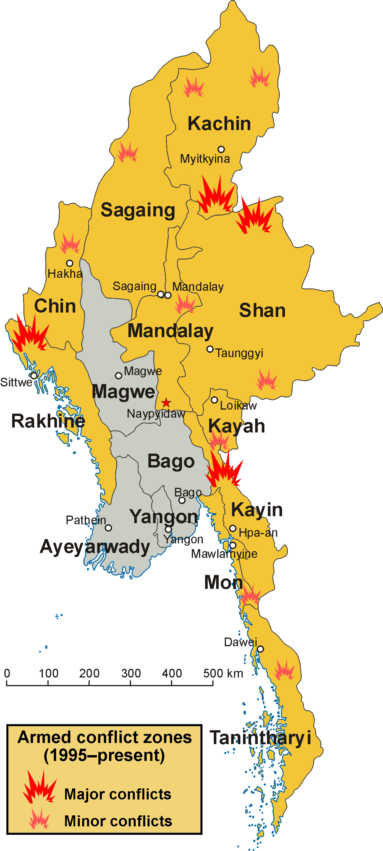

Extensa rebelión armada

Para ver el caso de Myanmar, es de gra validez la Línea Internacional del glorioso Partido Comunista del Perú, que declara: La necesidad de ver las contradicciones sirve para analizar la situación mundial y definir su estrategia y táctica y dentro de ellas las zonas estratégicas y conflictivas... un punto focal de la inmensa región estratégica de Asia, región de gran concentración de masas por ejemplo India que si tuvieran Partidos Comunistas suficientemente desarrollados servirían poderosamente al avance de la revolución. Por eso se dirigen las miradas de la opinión pública mundial hacia Myanmar. Por eso esta Myanmar en flamas.

Aún más: En medio de un complejo sistema de guerras de todo tipo se hundirá el imperialismo y la reacción mundial y surgirá el socialismo; en consecuencia, revolución y contrarrevolución están conscientes que sólo a través de la guerra se definen los cambios políticos. Teniendo la guerra carácter de clase...”

Hay que concluir que en Myanmar existe una situación compleja por las contradicciones entre las distintas facciones de las clases dominantes y las contradicciones interimperialistas bajo la hegemonía del imperialismo yanqui allí, obviamente visto en lo militar. Tanto el imperialismo como la semifeudalidad y el capitalismo burocrático con el viejo Estado que los sostiene, son una carga para el pueblo de Myanmar y tiene que deshacerse de ellos.

El pueblo de Myanmar lo saben y están luchando. Demostrando que el proclamado por Suu Kyi "estatus divino entre la gente común de Myanmar" es fraudulento y falso, hay "décadas de conflicto armado ... numerosas bajas de soldados comunes". La deserción ha ido en aumento ".

En al menos diez estados federales operan importantes grupos rebeldes armados. El más conocido de ellos es el Ejército de Salvación Arakan Rohingya, debido a las atrocidades genocidas cometidas por el Ejército de Myanmar. El Ejército del Estado Unido de Wa ha alcanzado más o menos plenamente su independencia / autonomía de Myanmar, debido a una lucha armada durante medio siglo (como escisión del Partido Comunista de Birma). El Ejército Nacional de Chin, el Ejército de Karenni, el Ejército de Restauración de Monland, el Ejército Nacional del Estado de Shan, el Ejército del Sur del Estado de Shan son solo algunos ejemplos de la lucha de liberación a gran escala en curso de varias etnias en Myanmar. Ni el "gobierno civil", ni el ejército fueron ni podrán resolver estas cuestiones. Existe un estado permanente de guerra civil en Myanmar. Solo dos breves ejemplos: 1. La guerra de Kachin dura sesenta años. En los últimos diez años, miles de civiles han muerto, mientras que más de 100.000 han sido desplazados. 2. La Guerra Karen es un conflicto armado en el estado de Kayin, conocido como una de las "guerras civiles más prolongadas" del mundo desde que comenzó en 1949, hace más de 72 años. En los últimos treinta años, alrededor de 4.500 personas murieron y 200.000 fueron desplazadas. Las Fuerzas Armadas de Myanmar generalmente utilizan tácticas de "tierra quemada" contra los pueblos para ahogar la rebelión en sangre. Se les acusó de incendiar pueblos enteros, utilizar minas terrestres y utilizar a civiles como dragaminas, violaciones sistemáticas y torturas ordinarias, esclavitud de civiles, ejecuciones extralegales, etc. Es la vieja táctica del genocidio contra el pueblo, pero el derramamiento de sangre no ahoga sino riega la revolución.

En un complejo sistema de guerras de todo tipo en la inmensa región estratégica de Asia vemos como se hunde el imperialismo y la reacción mundial, actualmente en Myanmar. Nosotros vemos movimientos de liberación nacional contra el imperialismo y la reacción, en el Myanmar actual. Recordemos otra vez más la Línea Internacional del PCP al respecto: Existen dos corrientes que operan en el movimiento comunista internacional: el movimiento proletario internacional y el movimiento de liberación nacional, siendo el primero directriz y el segundo base. La base esta allí, de lo que se trata es de plasmar ahora, en Myanmar, los instrumentos de la revolución bajo el mando del maoísmo.

La intervención extranjera

Varios países extranjeros están o han estado directa o indirectamente activos militarmente en Myanmar. En la década de 1950, los yanquis apoyaron a las fuerzas del Kuomintang en Myanmar hasta que huyeron a Taiwán. China, Tailandia, Pakistán están apoyando o han estado apoyando a varios insurgentes, mercenarios franceses, rusos y británicos están de alguna manera presentes en Myanmar y las fuerzas armadas del viejo Estado indio invadieron Myanmar tras un ataque de rebeldes en Manipur, aunque tienen estrechos vínculos y acuerdos con Myanmar, como está escrito anteriormente. La China socialimperialista parece ser la potencia imperialista dominante, ya que ha financiado y construido caminos pavimentados para tanques y suministros militares a través de la frontera, tomando Myanmar como un país de tránsito hacia el océano Índico, posiblemente como una salida alternativa antre la contención en el mar del sur de China impuesta por el desliege del imperialismo yanqui y sus “aliados”. Los rumores dicen que China construyó bases militares (estación de monitoreo y aeropuerto) en las Islas Coco (al oeste de Myanmar) desde 1992. Pero hay colusión y pugna allí entre los imperialistas. China y Singapur [es decir ¿mayormente capitales yanquis y británicos?] comparten la primera posición con cada uno alrededor del 30% de la IED total en Myanmar. Más del 30% de las exportaciones e importaciones son hacia / desde China (18% exportaciones a Tailandia; 19% importaciones de Singapur, 13% de Tailandia) .

Datos económicos básicos

Myanmar es un país atrasado, bastante pobre, ocupa el puesto 147 de 189 en el Índice de Desarrollo Humano de la ONU, con alrededor de 1.400 dólares de PIB per cápita se ubica entre Haití, Zimbabue, las Comoras y Pakistán, con una inflación bastante alta (hasta el 30% en 2007) . Myanmar tiene tantos habitantes como Inglaterra (alrededor de 55 millones). Alrededor del 70% trabaja en la agricultura (el trabajo infantil es común), el 97% de los alimentos producidos es arroz. Se supone que Myanmar es el mayor productor de metanfetaminas del mundo. Sólo en 2002 se prohibió el cultivo de opio y amapola en el norte de Myanmar. La industria es principalmente prendas de vestir, los recursos son gas, petróleo, gemas (rubíes, zafiros, jade y perlas), también hay algunos proyectos de electricidad como represas.

Publicamos el presente artículo sobre Myanmar, ubicado en Asia, no solo por la actualidad del tema sino por la importancia que tiene para el movimiento comunista internacional y el desarrollo de la revolución proletaria mundial todo lo que sucede en Asía y principalmente por el desarrollo de la guerra popular en la India, dirigida por el Partido Comunista de la India (Maoísta).

Se refiere al caso de las ONGs danesas que desde finales de los 80 y durante los 90 del siglo pasado, trabajaron en Bolivia aplicando los conceptos del pensamiento imperialista del “posmodernismo” para desviar la lucha del movimiento campesino por la tierra hacia el “problema de la identidad”, dividiendo al campesinado por su orígen geográfico y etnico. El marxista peruano J. C. Mariátegui, estableció que el problema del indio no es problema de la raza sino de la tierra.

